Для всего периода раннего возраста
Ритмичная речь:
Поэзия, песни, потешки — должны быть достаточно простыми и не слишком длинными, чтобы не утомить ребёнка. Используйте пальчиковые игры, можете придумать сами или придумайте стихотворение, которое можно напевать. Продолжайте использовать по мере взросления ребёнка.
Самовыражение:
В течение дня случаются моменты,
когда ребёнок хочет чем-то
поделиться со взрослым. Неговорящий ребёнок может издавать звуки, использовать мимику или высовывать язычок.
Взрослый может опуститься на уровень глаз ребёнка и поддерживать зрительный контакт. Можно повторить то, что сказал ребёнок, иногда достаточно просто сказать: «Правда? Ничего себе! Потрясающе!»
Через язык жестов и речь взрослый передаёт свою заинтересованность в том, чем делится с ним ребёнок в настоящий момент.
Музыка, танцы, движения, песни:
Игра на музыкальных инструментах. Прослушивание красивой музыки, танцы и пение взрослого.
От 6 месяцев
Зрительно-моторная координация
Развитие крупной моторики
Мячики разных размеров и текстур: резиновые, тканевые, плетёные, теннисные. Мячики сложнее взять в ладошку, чем кольцо. Когда они выпадают из рук, то откатываются. Чтобы снова взять мячик в руки, ребёнок пытается дотянуться или доползти до него и тем самым развивает координацию тела.

Цилиндр с колокольчиком
Развитие крупной моторики
Размещается рядом с ребёнком, чтобы стимулировать его движения. Малыш пытается схватить цилиндр, но тот откатывается, и ребёнок ползёт в его сторону.

Кубики
Зрительно-моторная координация.
Выбирайте кубики с гранью больше 4 см. Пусть ребёнок сначала освоится с одним кубиком, после этого предложите второй. Скорее всего, он возьмёт их в обе руки и начнёт стучать друг об друга. Через месяц малыш научится брать кубики поочерёдно и ставить друг на друга.

Игрушки на присоске
Зрительно-моторная координация
Игрушка раскачивается от толчка. Это может быть прозрачный шарик на резиновой присоске, наполненный большим количеством крошечных шариков.
Ребёнок бьёт по игрушке, добирается до неё и пытается осознанно схватить, чтобы она не отскочила обратно.

От 7 месяцев
Яйцо в подставке для
яйца / Чашка с мячиком
Зрительно-моторная координация
Деревянная подставка для яйца и деревянное яйцо или большое яйцо в чашке. Ребёнок практикуется извлекать предмет из ёмкости и помещать его в ёмкость.

Оттоманка
Развитие крупной
Тяжёлая, устойчивая оттоманка, которая не опрокинется, когда ребёнок будет подтягиваться и вставать, держась за неё.
Высота оттоманки должна быть на уровне живота ребёнка.

Перекладина на стене
Развитие крупной моторики
Перекладина надёжно закреплена на стене, чтобы ребёнок мог подтягиваться и перемещаться. Крепится на расстоянии 2 или 3 см от стены, чтобы ребёнок мог обхватить ее рукой. Устанавливается на уровне грудной клетки ребёнка. За перекладиной можно установить зеркало.

МАДОУ детский сад №133
Служба ранней помощи

ЗАНЯТИЯ В ДУХЕ МОНТЕССОРИ

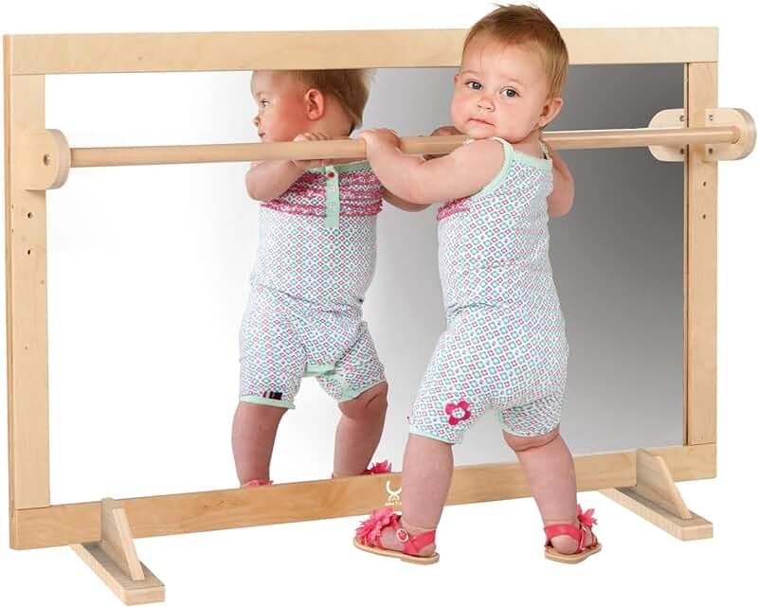

Учитель-дефектолог СРП
Шендель Н.И.

Тюмень, 2024

